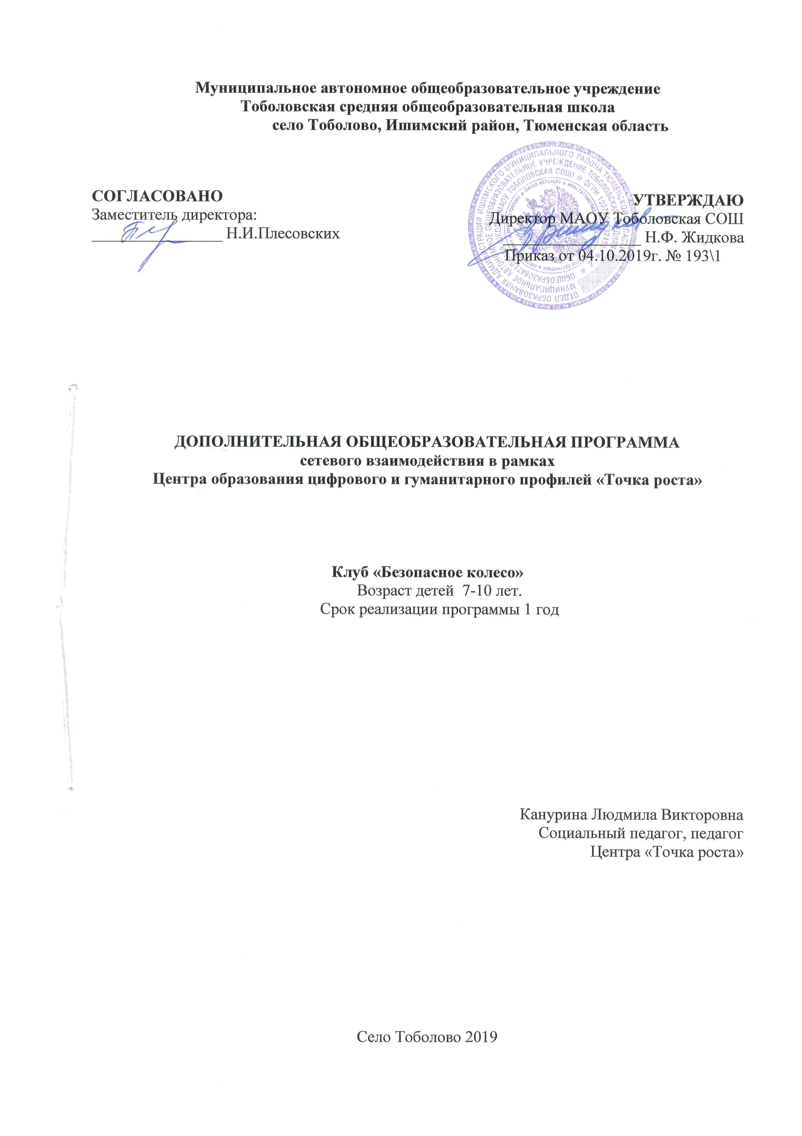

Информационная карта программы
- Тип программы
модифицированная
(типовая, модифицированная , экспериментальная, авторская)
- Образовательная область
Профильная
(профильная, многопрофильная: естествознание, искусство, культурная, духовная или физическая типология)
- Направленность деятельности
Социально-педагогическая
(научно-техническая, спортивно-техническая, физкультурно-спортивная, художественно-эстетическая, туристско-краеведческая, эколого-биологическая, военно-патриотическая, социально-педагогическая, культурологическая, естественно-научная)
- Способ освоения содержания образования
Репродуктивный, исследовательский, алгоритмический
(репродуктивная, эвристическая, алгоритмическая, исследовательская, творческая)
- Уровень освоения содержания образования
общекультурный
(общекультурный, углубленный, начальное, основное или среднее общее образование)
- Форма реализации программы
Групповая, индивидуальная
(групповая, индивидуальная)
- Продолжительность реализации программы
Один год
(одногодичная, двухгодичная и др.)
Дополнительная образовательная программа "Безопасное колесо" разработана для ознакомления детей в возрасте от 7 до 10 лет с действующими правилами дорожного движения с проведением учебно-тренировочных занятий. Обучение предусматривает применение проблемного раздаточного материала, использование компьютерных обучающих программ в классе информационных технологий, вождение велосипеда, преодоление на велосипеде различных препятствий, экскурсии к проезжей части. Занимаясь в клубе, воспитанники приобретают практические навыки вождения велосипеда и теоретические знания по правилам дорожного движения. Экскурсии к проезжей части помогают на практике рассматривать дорожно-транспортные ситуации. Закончив обучение по данной программе, дети уверенно будут чувствовать себя на проезжей части.
Программа социально-педагогического направления деятельности рассчитана на 1 год обучения. Программа курса “Безопасное колесо” разработана в рамках Федерального закона “О безопасности дорожного движения”, закона Российской Федерации “О безопасности”, “Правила безопасного поведения учащихся на улицах и дорогах”.
Результат обучения по программе – учащийся сможет:
- Владеть базовыми знаниями по правилам дорожного движения;
- Знать правила оказания первой доврачебной помощи;
- Фигурно водить велосипед, преодолевать на велосипеде искусственные и естественные препятствия.
Программа обучения предусматривает теоретическую и практическую часть. В теоретическую программу входит: изучение правил дорожного движения с применением проблемного раздаточного материала, макета проезжей части, а также с использованием образовательных программ в классе информационных технологий. Практическая часть состоит: вождение велосипеда, фигурное вождение велосипеда, преодоление на велосипеде различных препятствий, экскурсии к проезжей части. Учебно-тренировочное занятие строится с учетом психологических, физиологических особенностей детей: первая часть занятий включает двигательную нагрузку (вождение велосипеда), вторая часть изучение теоретического материала. В учебно-тренировочном занятии учащиеся используют личные велосипеды.
Цель программы: развитие личности ребенка через обучение его безопасному поведению на дорогах.
Задачи программы:
Обучающие:
- Познакомить с историей правил дорожного движения
- Научить правилам дорожного движения и особенностям восприятия дорожной обстановки;
- Совершенствовать навыки ориентировки на дороге
- Формировать умение безопасного поведения в различных дорожно-транспортных ситуациях;
- Обучить фигурному вождению велосипеда.
Развивающие:
- Развивать мотивационно-поведенческую культуру ребенка в условиях общения с дорогой.
- Развивать дорожную грамотность детей.
Воспитательные:
- Воспитывать безопасную личность;
- Воспитывать чувство ответственности детей за свое поведение на дорогах.
Для решения поставленных задач применяются следующие методы обучения:
- Наглядно-иллюстративный;
- Коллективный (дети учатся помогать друг другу в работе, обмениваться опытом).
Прогнозируемые результаты обучения
К концу обучения дети будут знать:
- историю возникновения ПДД;
- дорожные знаки;
- сигналы светофора;
- виды транспорта;
- причины ДТП;
- правила движения на велосипеде;
- правила движения по дороге;
- как оказывать первую доврачебную помощь.
К концу обучения дети будут уметь:
- ориентироваться в дорожных ситуациях;
- оценивать свое поведение на дороге;
- объяснить товарищу правила поведения на дороге;
- фигурно водить велосипед, преодолевать на велосипеде естественные и искусственные препятствия;
- оказывать первую доврачебную помощь.
Содержание программы.
Кейс 1. История возникновения правил дорожного движения.
История транспорта. Исторические этапы становления правил дорожного движения.
Практика: Просмотр фото- и видеоматериалов.
Кейс 2. Участники дорожного движения.
Водитель. Обязанности водителя. Пешеход. Обязанности пешехода. Пассажиры. Обязанности пассажиров.
Практика: Решение ситуаций и упражнения на компьютерном тренажере.
Просмотр фото- и видеоматериалов.
Кейс 3. Транспортные средства и правила движения.
Виды транспортных средств. Применение аварийной сигнализации и знака аварийной остановки. Начало движения, маневрирование. Повороты, развороты и движение задним ходом. Скорость движения. Остановка, стоянка, вынужденная остановка. Проезд перекрестков. Пешеходные переходы и места остановок маршрутных транспортных средств. Движение через железнодорожные пути. Движение по автомагистралям. Движение в жилых зонах. Приоритет маршрутных транспортных средств. Пользование внешними световыми приборами и звуковыми сигналами. Буксировка механических транспортных средств.
Практика:
Игра “Регулировщик”. Практическая работа с макетом проезжей части.
Решение ситуаций и упражнения на компьютерном тренажере.
Просмотр фото- и видеоматериалов.
- Кейс 4. Дорожная разметка.
Дороги и их элементы. Проезжая часть. Разделительная полоса. Полоса движения. Тротуар. Прилегающие территории. Перекрестки. Населенные пункты. Расположение транспортных средств на проезжей части. Движение транспортных средств по тротуарам, обочинам и пешеходным дорожкам. Интервал и дистанция. Полоса торможения и разгона.
Практика:
Экскурсия “Улицы нашего района”.
Игра “Карта дороги”. Праздник “Посвящение в пешеходы”.Практическая работа с макетом проезжей части.
Решение ситуаций и упражнения на компьютерном тренажере.
Просмотр фото- и видеоматериалов.
- Кейс 5. Дорожные знаки.
Средства организации и регулирования дорожного движения, светофоры автомобильные, железнодорожные, пешеходные. Предупреждающие знаки. Знаки приоритета. Предписывающие знаки. Информационно-указательные знаки. Знаки сервиса. Знаки дополнительной информации. Обгон и встречный разъезд. Места, где остановка запрещена. Места, в которых стоянка запрещена.
Практика:
Учебно-тематическая экскурсия “Дорожные знаки на пути в школу” (“Безопасная дорога”).
Решение ситуаций и упражнения на компьютерном тренажере. викторина "Знатоки Правил дорожного движения"; викторина “Дорожные знаки”.
- Кейс 6. Я велосипедист.
Дополнительные требования к движению велосипедов и мопедов. Пешеходные светофоры для велосипедистов.
Практика: Фигурное вождение велосипеда.
Преодоление на велосипеде естественных препятствий.
Преодоление на велосипеде искусственных препятствий. Конкурс “Юные инспектора дорожного движения”.
- Кейс 7. Основы оказания первой доврачебной помощи при ДТП.
Первая доврачебная помощь. Приемы оказания доврачебной помощи. Понятие о травмах и объеме первой помощи. Раны и кровотечение. Травматический шок. Синдром длительного сдавливания. Правила наложения повязок при ранении и кровотечении. Закрытые травмы. Повреждение головы и лица. Повреждение груди. Повреждение органов брюшной полости. Повреждение позвоночника. Повреждение конечностей. Электротравма. Ожоги. Обморожение. Искусственное дыхание и наружный массаж сердца.
Практика:
Первая помощь при травмах.
Первая помощь при травматическом шоке.
Первая помощь при синдроме длительного сдавливания.
Первая помощь при электротравме, ожоге и обморожении.
Искусственное дыхание и наружный массаж сердца.
Просмотр фото- и видеоматериалов. Конкурс "Скорая помощь на дороге".

